Miraflores, 11 de agosto de 2023

Señores SUNAT
ABANTO TRUJILLO CHRISTIAN, y
SOLIS AVELLANEDA PATRICIA JIMENA
Gerencia de Fiscalización de la Intendencia Lima

Presente.
Referencia Carta Inductiva N° : 1234567890123
Asunto : Sustentación de la información requerida
Contribuyente : NOTICIERO CONTABLE S.A.C.
RUC : 20556106909

NOTICIERO CONTABLE S.A.C.., identificada con Registro Único de Contribuyente No. 20460436771, con domicilio fiscal en CALLE MARTIR OLAYA 129 OFICINA 1607, distrito de MIRAFLORES, provincia de LIMA, departamento de LIMA; debidamente representado por MIGUEL TORRES CHAUCA, identificado con documento de identidad No. 49992127, debidamente inscrito en la ficha RUC, a usted atentamente se presenta y señala:

El 29 de julio de 2023, la Compañía fue notificada con Carta Inductiva de la referencia, mediante la cual la Administración Tributaria señala que habría detectado una supuesta inconsistencia respecto a los tributos laborales correspondientes al período tributario 2022.

De acuerdo con Carta Inductiva, la supuesta inconsistencia consistiría en:

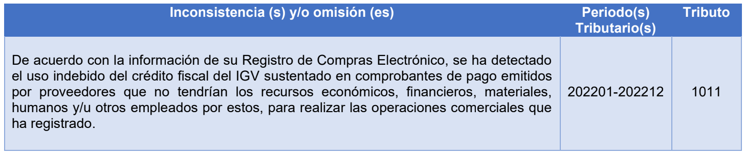

Al respecto, cabe precisar que en el detalle “DETALLE DE COMPROBANTES DE PAGO QUE PRESENTARÍAN INCONSISTENCIA” que está tipificado Anexo 01.1 de la carta inductiva se menciona que la inconsistencia correspondería a los siguientes comprobantes:

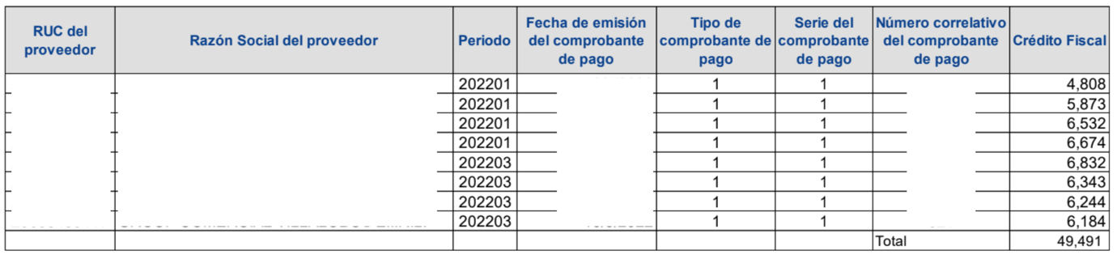
Sobre el respecto debemos mencionar:

1. Que tales comprobantes de pago cuentan con la información documentaria que respalda la fehaciencia de las operaciones. Se adjuntan a esta carta por cada comprobante de pago:

- Orden de compra
- Factura
- Guía de Remisión Remitente
- Consulta de Autorización de Comprobante de Pago
- Orden de Compra

2. Adicionalmente, se adjunta una captura de pantalla de la Consulta RUC, donde se puede visualizar que la empresa tenía el estado de HABIDO y la condición de ACTIVO.

3. En la inconsistencia mencionada por la ADMINISTRACIÓN se menciona que una causal para el desconocimiento del crédito fiscal de las facturas tipificas en la carta inductiva es que el proveedor no cuenta con la capacidad económica, en ese sentido debemos mencionar lo que indica la sumilla de la RTF Nº 09076-1-2009:

Se revoca el reparo al crédito fiscal por sustentarse en comprobantes de pago no fehacientes. Se indica que la Administración reparó el crédito fiscal de la recurrente por la no fehaciencia de los comprobantes emitidos por proveedores de éste y no en el hecho que las operaciones no hubieran sido efectivamente realizadas, respaldándose en los cruces de información efectuados a dos de éstos. Se indica que no resulta suficiente las observaciones efectuadas a los anotados proveedores por indicios vinculados al desarrollo de sus actividades de incumplimiento de obligaciones formales y tributarias a efectos de desconocer el crédito fiscal a la recurrente, toda vez que su incumplimiento no le podría ser atribuído, sin haberse investigado a la propia recurrente ni actuado en relación con ella, todos los medios probatorios pertinentes y sucedáneos, valorándolos en forma conjunta ni con apreciación razonada, por lo que procede dejar sin efecto el reparo y en consecuencia las resoluciones de determinación impugnadas (el subrayado es nuestro).

Por lo tanto, la falta de capacidad económica de un proveedor no puede ser atribuido al contribuyente usuario del servicio, sin haberse investigado a la propia recurrente.

4. En la misma línea, RTF Nº 06440-5-2005 hace mención que el hecho que un proveedor no tenga la capacidad económica, no es suficiente desconocer el crédito fiscal originado de operaciones con este.

Se revocan las apeladas, que declararon infundadas las reclamaciones contra la Resolución que declaró procedente en parte su solicitud de devolución del Saldo a Favor Materia de Beneficio de diciembre de 2002 y dispuso su compensación, y contra las Resoluciones de Determinación giradas por Impuesto General a las Ventas de enero a diciembre de 2002, y las Resoluciones de Multa emitidas por la infracción tipificada en el numeral 2) del artículo 178° del Código Tributario, al levantarse los reparos por operaciones no reales, en virtud de los cuales la SUNAT desconoció las operaciones de compra de la recurrente, por situaciones comprobadas respecto de sus proveedores tales como no haber presentado la documentación requerida, manejar doble facturación y no contar con capacidad económica para realizar sus actividades ni con las licencias ni registros necesarios para operar formalmente, al advertirse que la SUNAT no requirió a la recurrente a efectos que acreditara la fehaciencia de las operaciones reparadas, habiéndose consignado en los resultados de los requerimientos emitidos que ésta cumplió con presentar y/o exhibir lo solicitado, no siendo cierto lo señalado en la apelada en el sentido que no cumplió con acreditar la realización de las operaciones con los proveedores observados, pese a haber sido requerida reiteradamente para tal fin, pues de la revisión de los requerimientos formulados no se advierte que ello haya ocurrido, dejándose establecido que las observaciones efectuadas a los proveedores por indicios relacionados al desarrollo de sus actividades e incumplimiento de sus obligaciones formales y tributarias, no son suficientes a efectos de desconocer automáticamente el crédito fiscal de la recurrente atribuyéndose a las operaciones en que se sustentaba, el calificativo de "no reales", toda vez que el incumplimiento de las obligaciones de aquellos no puede atribuírsele a ésta, más aún cuando no fue requerida a fin de demostrar la fehaciencia de sus operaciones (el subrayado es nuestro).

Finalmente, esperamos que, con el descargo presentado, hayan quedado justificada la inconsistencia detectada en la Carta Inductiva Nº 1234567890.

____________________________________
MIGUEL TORRES CHAUCA
GERENTE GENERAL
DNI No. 49992127

